
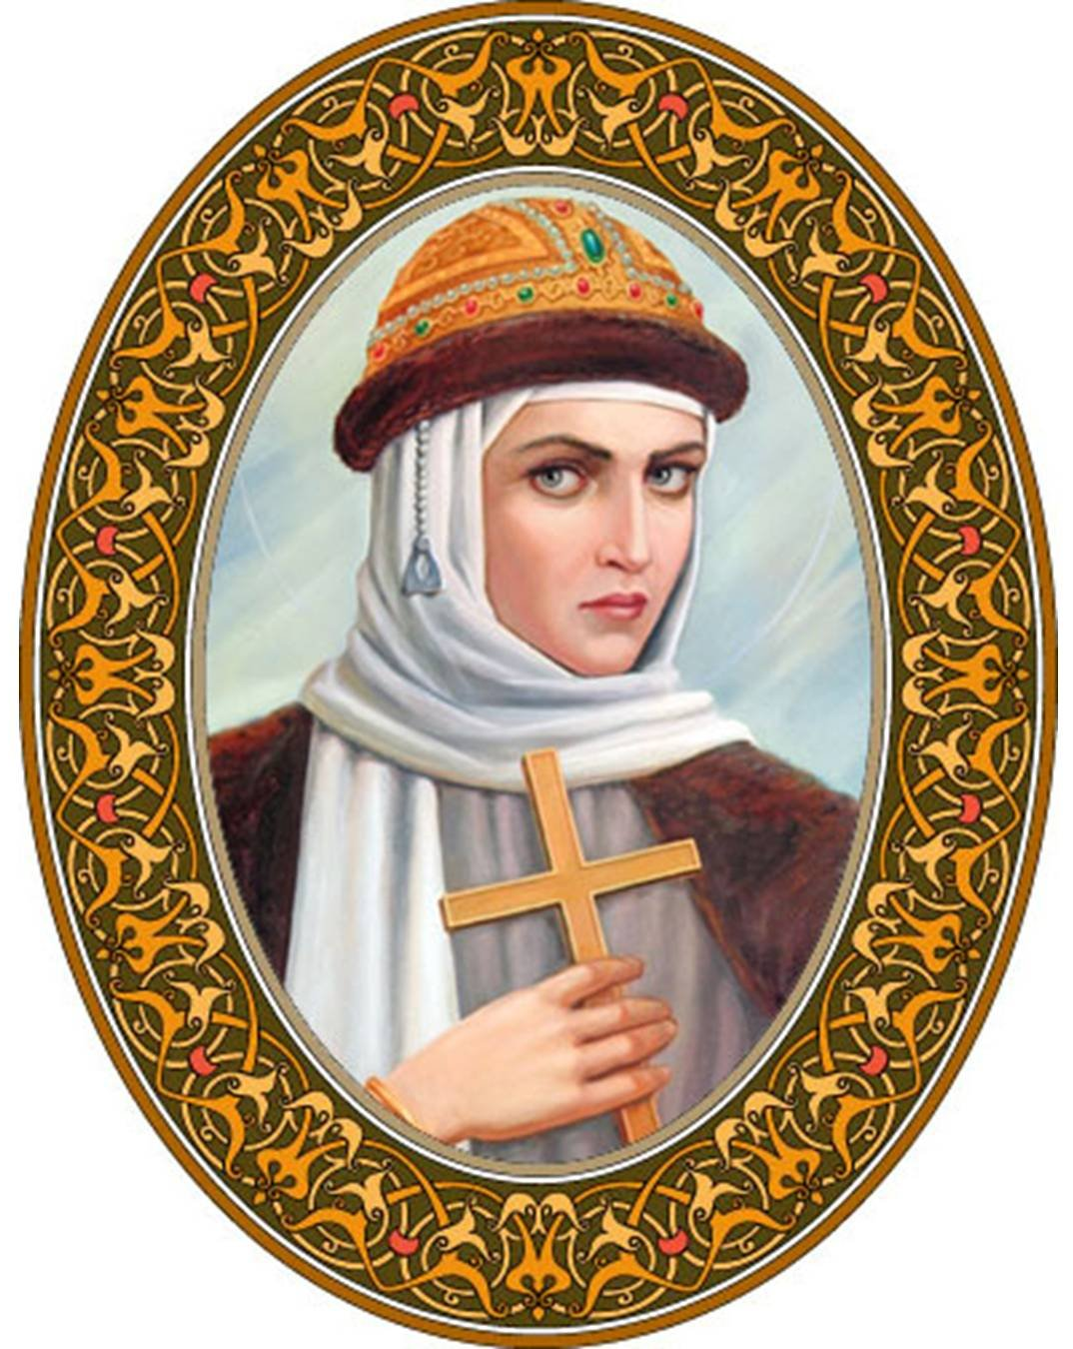
«Кубок княгини Ольги»

5 октября 2024 года

«Утверждаю» «Согласовано»

Глава Администрации

Любытинского

муниципального района ЧСС РАФ

_____________ А.А. Устинов __________ И. В. Сухов

Регламент и правила проведения

ралли 2-й категории (туристический сбор)

Организатор - МАУ «Физкультурно-спортивный центр»
Соорганизаторы – ПНВД «Сухов И. В.» и ПНВД «Данилова М. В.»
при поддержке
Администрации Любытинского муниципального района Новгородской области
в рамках проекта «Государевы дороги» объявляют массовое автомобильное мероприятие с элементами спортивного ориентирования – «Кубок княгини Ольги».

Технический партнер мероприятия – база отдыха «Любытино хутор»

ПРОГРАММА

Мероприятие | Дата | Время | Место или адрес
Начало приема заявок на участие (Льготный период) | 2 сентября 2024 (понедельник) | с 10:00 | эл.почта для заявок rallysuvorov@inbox.ru  https://lyubytinskij-r49.gosweb.gosuslugi.ru
Продолжение приема заявок на участие (Базовый период) | 29 сентября 2024 (воскресенье) | с 21:00
Окончание приема заявок на участие | 2 октября 2024 (среда) | 18:00
Публикация списка заявленных экипажей | 3 октября 2024 (четверг) | 18:00
Рассылка контрольных точек 1 Секции маршрута и индивидуальных времен финиша 1 Секции | 4 октября 2024 (пятница) | 18:00

День соревнования - 5 октября 2024 (суббота)
Выход экипажей на маршрут (старт 1 Секции) | индивидуально | индивидуально
Финиш 1-й Секции, получение наклеек, окончание приема выполненных заданий по Секции 1, выдача Контрольных карт и контрольных точек 2-й Секции | 12:30 – 13:30 | Новгородская область, Любытинский район, д. Бор, 129  база Любытино Хутор,  павильон
Обед для участников | 12:30 – 13:30 | база Любытино Хутор,  ресторан
Старт 2 Секции | с 13:30 | база Любытино Хутор,  павильон
Прибытие участников на финиш 2-й секции | 16:00 – 16:30 | по заданию
Финальный квест | 16:00 – 16:45 | по заданию
Публикация результатов | 18:00 | база Любытино Хутор,  павильон
Награждение | с 18:30 | база Любытино Хутор,  павильон
- Цели мероприятия
Целью проведения данного мероприятия, является популяризация туристических автопробегов, привлечение автолюбителей к спортивным состязаниям, развитие любительских соревнований, повышение интереса к событийному автотуризму.
- Место проведения
Соревнования будут проводиться по дорогам Любытинского, Маловишерского районов и Хвойнинского, Боровичского муниципальных округов Новгородской области. Дорожное покрытие – асфальт, грунт (не более 15%). Общая дистанция (расчетно) около 400 км.
- Оргкомитет, официальные лица
Председатель оргкомитета | Устинов Андрей Александрович | Глава администрации Любытинского муниципального района
Зам. Председателя оргкомитета | Кармазинова Ксения Валерьевна | Председатель комитета культуры и спорта Администрации Любытинского муниципального района
Члены оргкомитета | Тиханова Елена Владимировна | Заместитель председателя комитета культуры и спорта Администрации Любытинского муниципального района
Члены оргкомитета | Сухов Игорь Владимирович | Член Спортивного совета РАФ
Члены оргкомитета | Амирбеков Мурад Арсланбекович | директор МАУ «Физкультурно-спортивный центр»
Секретарь оргкомитета | Моисеева Ирина Леонидовна | Директор МАУ «ХЭГ»

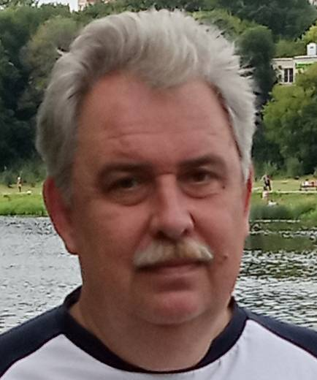 | 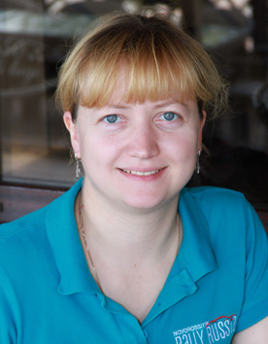 | 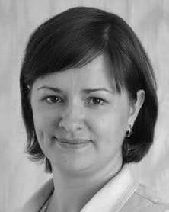
Главный судья  Игорь Сухов  Моск. область | Главный секретарь  Марина Данилова  Москва | Председатель жюри  Ксения Кармазинова  Любытино

Члены жюри | Огородник Нина Геннадьевна | Любытино
Члены жюри | Соболева Кира Андреевна | Любытино
Члены жюри | Цурикова Юлия Анатольевна | Любытино
Члены жюри | Гусакова Любовь Алексеевна | Любытино

Судейство осуществляет бригада судей, лицензированных РАФ.
- Участники, автомобили, заявки, взносы
К участию допускаются экипажи, состоящие из Водителя и Штурмана, подавших предварительную заявку, оплативших заявочный взнос и выступающих на легковом автомобиле, соответствующем требованиям ПДД РФ.
Заявка должна быть отправлена не позднее 18:00 2 октября 2024 года (среда) на электронную почту rallysuvorov@inbox.ru

Кроме Водителя и Штурмана допускается наличие в автомобиле Пассажиров, указанных в Заявке (не более 3-х человек).
Заявка должна сопровождаться заявочным взносом. До этого она считается предварительной.

Заявочные взносы | Льготная сумма (руб.)  до 29.09.24 (включительно) | Базовая сумма (руб.)  после 29.09.24
за экипаж | 800 | 1000
пассажиры – за каждого (дети до 10 лет – бесплатно) | 400 | 500
Реквизиты для перечисления:
Оплата от физических лиц принимается наличными или банковским переводом по номеру телефона +7 903 748 00 92, получатель Данилова Марина Викторовна в следующие банки: Сбер, Альфа, ВТБ. (предварительно связаться с помощью WhatsApp по вышеуказанному телефону). В назначении платежа ничего не указывать. Подтверждение платежа с указанием за какой экипаж была оплата, присылать на электронную почту rallysuvorov@inbox.ru
Стартовые номера присваиваются Организатором хронологически по принятым Организатором заявкам
Количество участников ограничено – 30 экипажей.
- Проведение мероприятия
Накануне старта каждый экипаж получает от Организатора список Контрольных точек маршрута – Обязательных и Произвольных и индивидуальное время финиша на 1-й секции.
Контрольными точками являются туристические, исторические, культурные, спортивные, религиозные и т.д. объекты, расположенные на территории районов проведения мероприятия.
Экипажи самостоятельно составляют маршрут исходя из ТРЕХ Обязательных и ТРЕХ выбранных Произвольных Контрольных точек (включая заправки, время на отдых, фотографирование объектов и т.д.) и рассчитывают время своего выхода на 1 Секцию. Время рассчитывается с учетом возможности прибытия в назначенное Организатором время финиша 1-й Секции при условии соблюдения ПДД.
Для подтверждения прохождения Контрольных точек Экипаж должен отправить Организатору фотографию своего автомобиля и одного из членов Экипажа на фоне объекта Контрольной точки.
По прибытию на финиш Секции 1 Экипаж получает комплект наклеек на автомобиль (со стартовым номером и символикой мероприятия). Также экипажу выдается задание (Контрольные точки) на Секцию 2 и Контрольная Карта, где будет указано время выхода на Секцию 2.
На финише Секции 2 Экипажи проходят заключительный квест.
Для контроля соблюдения участниками ПДД на маршруте Организатором могут быть предусмотрены скрытые пункты судейского контроля (СПСК). На таких пунктах ведется протокол и (по возможности) фото- или видео- фиксация. Нарушение ПДД пенализирется 20 штрафными баллами.
- Определение результатов
6.1. При определении результата Экипажа учитывается:
- Прохождение Экипажем всех выбранных и назначенных Контрольных точек 1-й и 2-й секкции.
- Точность соблюдения установленного Организатором расписания.
- Результаты финального квеста.
- Соблюдение ПДД.
Правила фотографирования объектов контрольных точек:
- От каждого экипажа принимается только один цифровой снимок (в формате jpg) с каждого объекта.
- Фотография должна быть в кратчайшие сроки отправлена с одного из номеров телефона, указанных в заявке на телефон Председателя жюри 8 921 690 37 91 с помощью WhatsApp.
- На фотографии должны присутствовать: автомобиль экипажа (который указан в заявке с отчётливо различимым регистрационным/стартовым номером), один из членов экипажа (Водитель или Штурман), идентифицируемый объект Контрольной точки.
- Подпись к отправленной фотографии должна содержать: стартовый номер Экипажа, номер Контрольной точки, 2-3 предложения с комментариями.
Жюри также будет оценивать художественность фотографии (компоновка кадра, резкость и т.д.)
Присланные фотографии будут оцениваться по 10-балльной шкале.
6.2. Участники обязаны соблюдать установленное расписание с точностью до минут.
Каждая минута опоздания или опережения пенализируется 2 штрафными баллами.
6.3. Результатом участника является сумма баллов за фото Контрольных точек, баллов за финальный квест минус штрафные баллы (за отклонение от расписания или нарушения ПДД).
В случае равенства баллов победитель определяется по минимальному времени прохождения финального квеста. В случае последующего равенства победитель определяется по стартовому номеру.
- Награждение
Грамотами награждаются все экипажи, полностью прошедшие маршрут мероприятия.
Кубками награждаются экипажи, занявшие первые три места, кроме того экипажи, занявшие первые три места, получают Сертификаты от базы отдыха «Любытино хутор» (на получение услуг: проживание, питание и т.д.).
Организатор вправе установить дополнительные награды.
- Финансирование
Расходы, связанные с подготовкой и проведением мероприятия за счет привлеченных средств, возлагаются на возлагаются на МАУ «Физкультурно-спортивный центр», согласно сметы.
Компенсация затрат (транспортные, питание и т.д.) – за счет заявочных взносов.
Реквизиты МАУ «ФСЦ» для перечисления привлеченных денежных средств
Получатель | комитет финансов Администрации Любытинского муниципального района (МАУ «ФСЦ» л/с 30506Ц40360)
Наименование банка | Отделение Новгород Банка России//УФК по Новгородской области г.Великий Новгород
счет | 03234643496160005000
Корреспондентский счет | 40102810145370000042
БИК | 014959900
ИНН | 5306007179
КПП | 530601001
Номер лицевого счета | 30506Ц40360
КБК | 00000000000000000150
ОКТМО | 49616428

Директор: Амирбеков Мурад Арсланбекович, действует на основании Устава
Эл.почта: maufsc2020@yandex.ru
Гл. бухгалтер: Титяк Анна Владимировна, тел. 8-816-68-61-846

